PROCEDURA  OPERATIVA | SICUREZZA UTILIZZO SCAFFALATURE
REPARTI  DI INTERESSE: | Magazzini o qualsiasi altro luogo in cui sono presenti scaffalature pesanti
ATTIVAZIONE  IN CASO DI: | Attività lavorative che prevedono lo stoccaggio di merci su scaffalature
EFFETTI  DEL RISCHIO: | Il rischio in questione è collegato alla scorretta installazione, mancata manutenzione e/o errato stoccaggio di merce.  L’esecuzione delle attività potrebbero arrecare gravi danni all’operatore qualora il rischio venga a concretizzarsi. Il soggetto può essere esposto a rischi quali:  Lesioni di gravità variabile  Caduta di materiali dall’alto  Cesoiamenti e tagli  Schiacciamenti  Scivolamenti, inciampi e cadute
DEFINIZIONI: | Si illustrano di seguito alcune definizioni circa elementi chiave della presente procedura:  PRSES: persona nominata dalla direzione del magazzino con la responsabilità di mantenere il funzionamento in sicurezza del sistema di stoccaggio del magazzino  VALIDAZIONE STATICA: verifica della capacità portante della scaffalatura allo stato attuale, in assenza di danni e in seguito a corretto utilizzo  VALIDAZIONE DI MONTAGGIO: verifica della corretta installazione rispetto a specifiche di progetto, istruzioni di montaggio e disposizioni per l’uso sicuro  VALIDAZIONE DOCUMENTALE: verifica dell’esistenza e congruenza dei documenti richiesti dalle norme per l’uso
MISURE DA ADOTTARE: | - Il montaggio deve avvenire in conformità alle istruzioni del fornitore  - Il montaggio deve essere svolto da installatori competenti, addestrati e con esperienza professionale in materia di sicurezza  - In caso il montaggio non venga svolto da personale addetto del fornitore, è necessario che siano presenti e utilizzate istruzioni del fornitore  - Rispettare dei valori massimi di portata della scaffalatura, previsti dal costruttore ed indicati mediante apposite targhette, qualora le stesse non fossero presenti richiederne l’applicazione al preposto  - L’indicazione di portata deve essere applicata in posizione chiaramente visibile ad altezza uomo  - Prevedere il solido ancoraggio delle scaffalature contro il ribaltamento  - Garantire l’assenza di parti, bordi, spigoli taglienti  - Garantire la presenza di basette di ripartizione del peso sul pavimento alla base dei montanti  - Scegliere attrezzature di sollevamento idonee in base al carico da sollevare e all’ambiente di lavoro  - Qualora il solaio abbia una portata massima inferiore a quella delle scaffalature questa sarà limitata sulla base del carico massimo sul solaio in Kg  - Le scaffalature poste ad angolo nei percorsi devono essere evidenziate con apposite segnalazioni e protette contro eventuali urti di mezzi di sollevamento  - La distanza libera tra due file contigue non deve essere inferiore a 80 cm, per rendere sicuro l’accesso e il prelievo. Sono consentiti spazi inferiori solo qualora il varco venga utilizzato solo per consentire manutenzioni e pulizia  - Rispettare rigorosamente i limiti massimi di portata per ogni ripiano  - Poggiare il carico sui ripiani lentamente, facendo attenzione a non provocare spinte laterali alle strutture  - Prelevare il carico dalle scaffalature lentamente, sollevando il carico dal ripiano senza esercitare azioni di trascinamento sulle strutture  - Le vie di transito e di esodo in corrispondenza delle scaffalature devono essere tenute sgombre allo scopo di consentire, in ogni evenienza, una rapida evacuazione  - È assolutamente vietato arrampicarsi sulla scaffalatura.  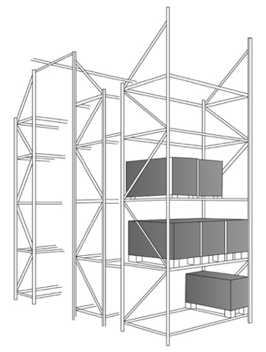  - È assolutamente vietato utilizzare la scaffalatura in modo non conforme alle disposizioni operative impartite dall’azienda e/o dal costruttore  - Non accatastare sulle scaffalature prodotti instabili  - Riporre i materiali più pesanti a 60 – 80 cm dal piano di calpestio e i materiali più leggeri più in alto o più in basso  - Il deposito dei materiali sull’ultimo ripiano delle scaffalature non dovrà ridurre la visibilità oscurando eventuali lampade a soffitto  - Le parti di fissaggio delle scaffalature non devono essere mai rimosse  - Le scaffalture se presentano danni o in caso di urti devono essere immediatamente scaricate. Né vietato l’uso fino alla completa riparazione/sostituzione delle parti danneggiate  - Il carico deve essere essere movimentato e successivamente posizionato con pallet idoneo e in buon stato  - Non riutilizzare la scaffalatura in ambienti diversi da quelli per la quale è stata progettata  - Ogni lavoratore del magazzino è responsabile del magazzino, pertanto qualsiasi danneggiamento, urto o anomalia deve essere comunicata al proprio preposto  - Utilizzare attrezzature di movimentazione merci idonee al tipo di attività svolta (in base agli ambienti di lavoro)  - Informare, formare e addestrare i lavoratori al corretto utilizzo delle scaffalature e delle attrezzature di sollevamento  - Formare i lavoratori per l’utilizzo di attrezzature di sollevamento che prevendono una formazione specifica (carrelli elevatori, PLE ecc.)  - Non installare sulle scaffalature oggetti aggiuntivi (es. tettoie, bullonature, saldature ecc.)  - Garantire che le scaffalature siano stabili, solide e in buono stato  - Ogni qual volta un mezzo di sollevamento urti la scaffalatura avvisare il preposto  - È necessario svuotare completamente la scaffalatura prima di effettuare delle modifiche su di essa  - Seguire le misure riportate sul libretto di uso e manutenzione della scaffalatura  UNI EN 15635  - Si consiglia la nomina di un PRSES (con idonea delega di funzioni)  - Si consiglia di essere in possesso della validazione d’uso della scaffalatura. Tale validazione d’uso è data dalla presenza delle seguenti validazioni: validazione statica, validazione di montaggio, validazione documentale  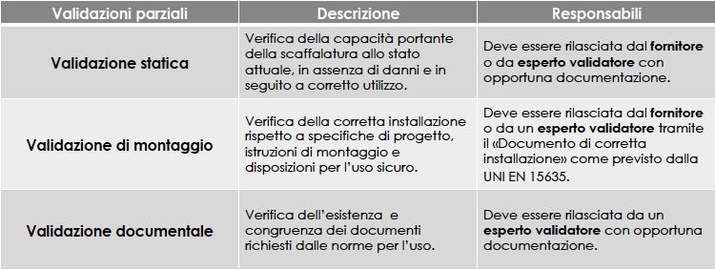  - La validazione d’uso deve essere svolta da parte di un esperto validatore ad intervalli non superiori a 12 mesi  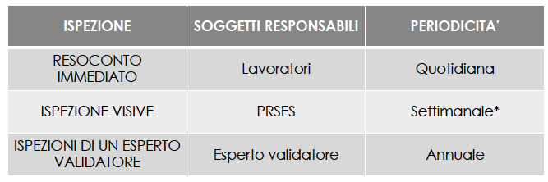  - Effettuare ispezioni sulle scaffalature e redigere un registro di manutenzione  - In caso di danno alla scaffalatura si consiglia di seguire le seguenti azioni di prevenzione (vedi tabelle seguenti)  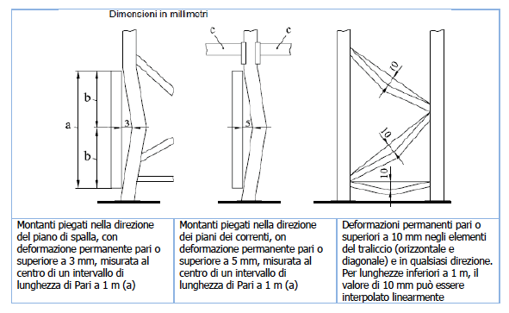  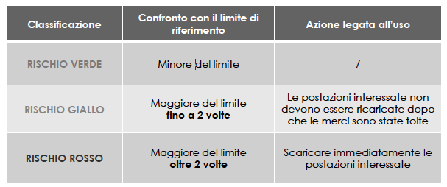  - Si consiglia di rendere l’interdizione evidente per i lavoratori, ad esempio con etichette o corde

